Hafenfest Basel, vom 2. – 4. Juni 2023

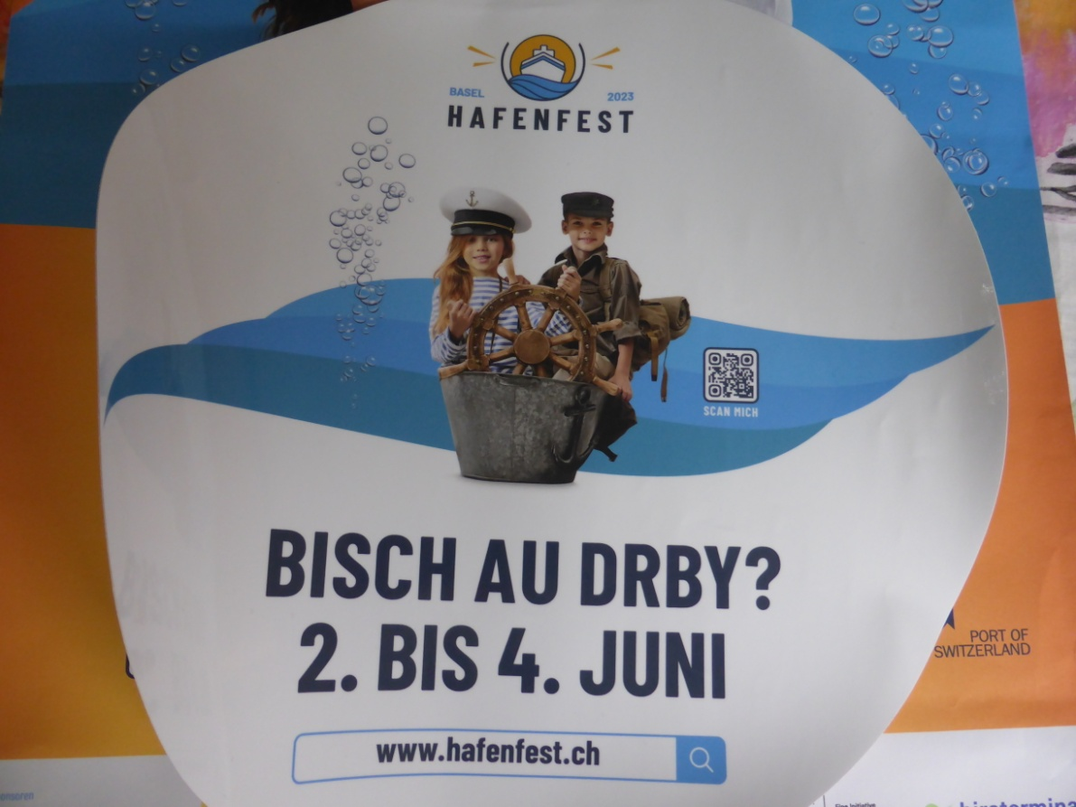

Das letzte Hafenfest in Basel wurde im Jahr 2009, also vor 14 Jahren durchgeführt und es war an der Zeit, sich Gedanken zu machen, diesen Grossevent im Hafen erneut durchzuführen. Also haben die Organisatoren (Port of Switzerland) für 2021 ein Hafenfest geplant, mussten es dann wegen der Corona-Pandemie um ein Jahr auf 2022 verschieben und aus demselben Grund abermals um ein Jahr, auf 2023. Als neues Datum wurde das Wochenende vom 2. – 4. Juni 2023 festgelegt.
Interessierte Schausteller, Standbetreiber, Vereine und Restaurationsbetriebe wurden angeschrieben um sich für das Hafenfest anzumelden, so auch die Kleinhüninger-Vereine die schon am letzten Hafenfest teilgenommen haben. Vorstandsmitglieder des Schifferverein Basel-Kleinhüningen, des Seemannsclub Sektion Basel, der Bürgerkorporation Kleinhüningen, des Hafenmuseum und des Ruderclub „Schleppi“ trafen sich am 4. Jan. 2023 zu einer Sitzung, um die Rahmenbedingungen und Vorschriften zu diskutieren, die von der Stadt Basel und dem OK-Hafenfest vorgegeben wurden. Die Preise für die Infrastruktur, welche von den Organisatoren gemietet werden musste, waren sehr hoch und die Vorgaben für die Verwendung von Mehrweggeschirr und -becher sowie das Erheben von Depot für Weinflaschen, Pet-Flaschen und Bierdosen verkomplizierte die ganze Organisation. Die fünf Vereine stellten ein OK-„Seemannsbaiz“ zusammen welches den Puls in den jeweiligen Vereinen fühlen sollte. Die Rückmeldungen waren eher zurückhaltend bis ablehnend, denn es gab keine Garantie, dass das Hafenfest ein Erfolg werden würde und niemand wollte ein finanzielles Risiko eingehen. Die grösste Unsicherheit war das Wetter, denn niemand konnte voraussehen wie das Wetter am Festwochenende sein werde. Das OK-„Seemannsbaiz“ traf sich regelmässig zu Sitzungen, an denen die neusten Erkenntnisse besprochen und diskutiert wurden. Neben den finanziellen Ungewissheiten war die Frage der Helfer*innen sehr zentral und jeder Verein musste Werbung bei seinen Mitgliedern für die Mithilfe am Fest machen, was auch keine Euphorie auslöste. Antworten auf offene Fragen mussten immer wieder beim OK-Hafenfest eingefordert werden. Der Seemannsclub Sektion Basel entschied sich, sich nicht an der „Seemannsbaiz“ zu beteiligen, dafür einen eigenen Infostand zu betreiben, an welchem sich die Besucher über die Schifffahrt informieren konnten.
Nachdem das Hafenmuseum die ganze Anstossfinanzierung in Aussicht stellte und ich ein vorsichtiges Budget erstellte, welches einen möglichen Gewinn erwarten liess, erklärten sich die vier Vereine bereit, am Hafenfest die „Seemannsbaiz“ zu betreiben.
Das OK-„Seemannsbaiz“ hielt in den nächsten Wochen sechs OK-Sitzungen ab und langsam zeichnete sich ein Konzept ab, welches im Grunde dem entsprach, welches 2009 schon zum Erfolg führte. Um effizient zu arbeiten und Doppelspurigkeiten zu vermeiden, teilten wir die diversen Ressorts auf und alle OK-Mitglieder bekamen Aufgaben zugeteilt für die sie verantwortlich waren. Infrastruktur, Personelles, Finanzen, Bestellungen, Unterhaltung, Auf- Abbau u.a.m. erhielt eine/n Verantwortliche/n. Die Zusammenarbeit im OK war sehr gut und alle Beteiligten erledigten ihre Aufgaben vorbildlich.
Da alle Festbetriebe die Auflage hatten, Mehrweggeschirr zu verwenden und für jede Getränkedose, jede PET-Flasche und jede Weinflasche ein Depot von 2 Franken zu verlangen erhöhte sich der organisatorische Aufwand enorm. Drei Wochen vor Festbeginn musste ich sämtliche Getränke, die Mehrwegbecher, das Geschirr und die Festgarnituren bestellen. Zu diesem Zeitpunkt war immer noch nicht klar, wie sich das Wetter am Festwochenende zeigen werde, sonnig und warm oder kalt und regnerisch? Ungeachtet dieser Frage konzentrierten wir uns auf unsere Vorbereitung, soweit dies möglich war. Auf dem Parkplatz beim „Affenfelsen“, auf dem unsere „Seemannsbaiz“ aufgebaut werden sollte, zeichneten wir auf, wie und wo unser Zelt aufgebaut werden sollte, wo wir die Bühne, die Küche, die Getränkeausgabe und die Rücknahmen installiert werden. Am Donnerstag begab ich mich an den Ort des Geschehens, und oh Schreck, das Zelt war schon fast aufgebaut aber erstens ein grösseres Zelt als von uns bestellt und zweitens nicht so wie wir angezeichnet hatten. Nun war Flexibilität gefragt, der Zeltaufbau kurz unterbrochen und eine eiligst zusammengerufene OK-Sitzung kreierte eine alternative Lösung.
Wenigstens war nun klar, dass uns das Wetter wohlgesinnt sein wird und wir drei sonnige und heisse Tage erwarten dürfen.

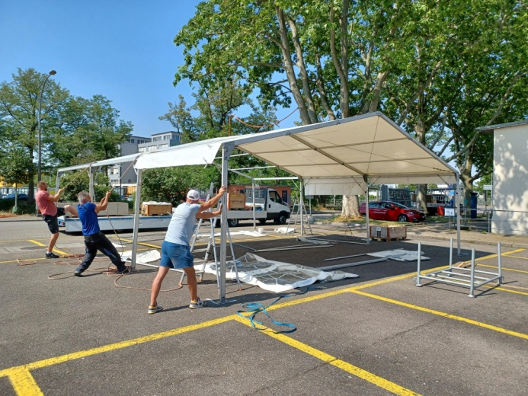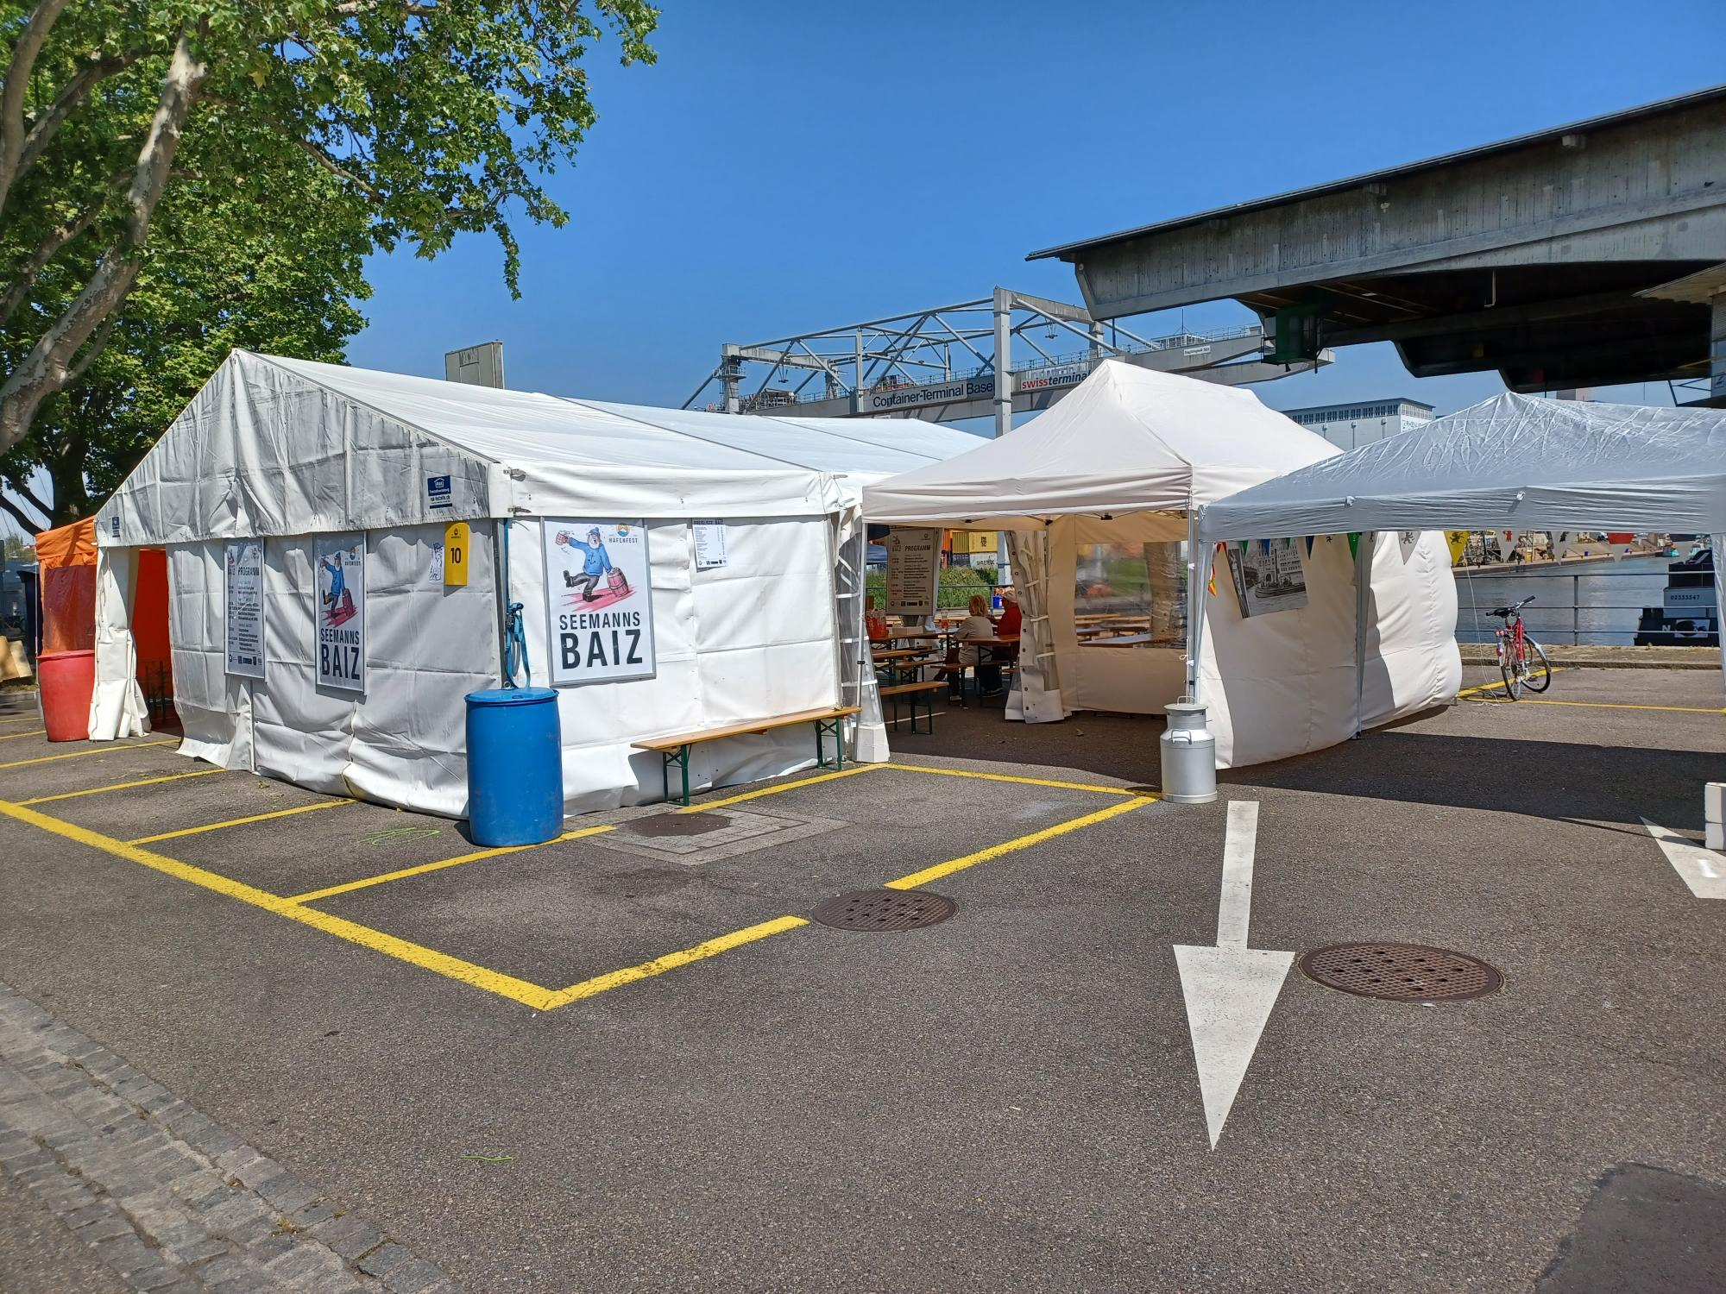

Am Freitag, 2. Juni um 7 Uhr wurden die Festgarnituren, die Kühlschränke und das weitere Festmaterial geliefert, der Strom installiert und die Bühne aufgebaut. Die Beflaggung und Beleuchtung wurde montiert und gegen Mittag wurden die Fischknusperli, die Würste und die Getränke geliefert und wir konnten im Zentrallager das bestellte Mehrweggeschirr abholen. Allmählich trafen die Helfenden der ersten Schicht ein, machten sich mit ihren „Arbeitsplätzen“ vertraut und führten die Funktionskontrollen am Zapfhahn, der Fritteuse und dem Hot Dog-Gerät durch.

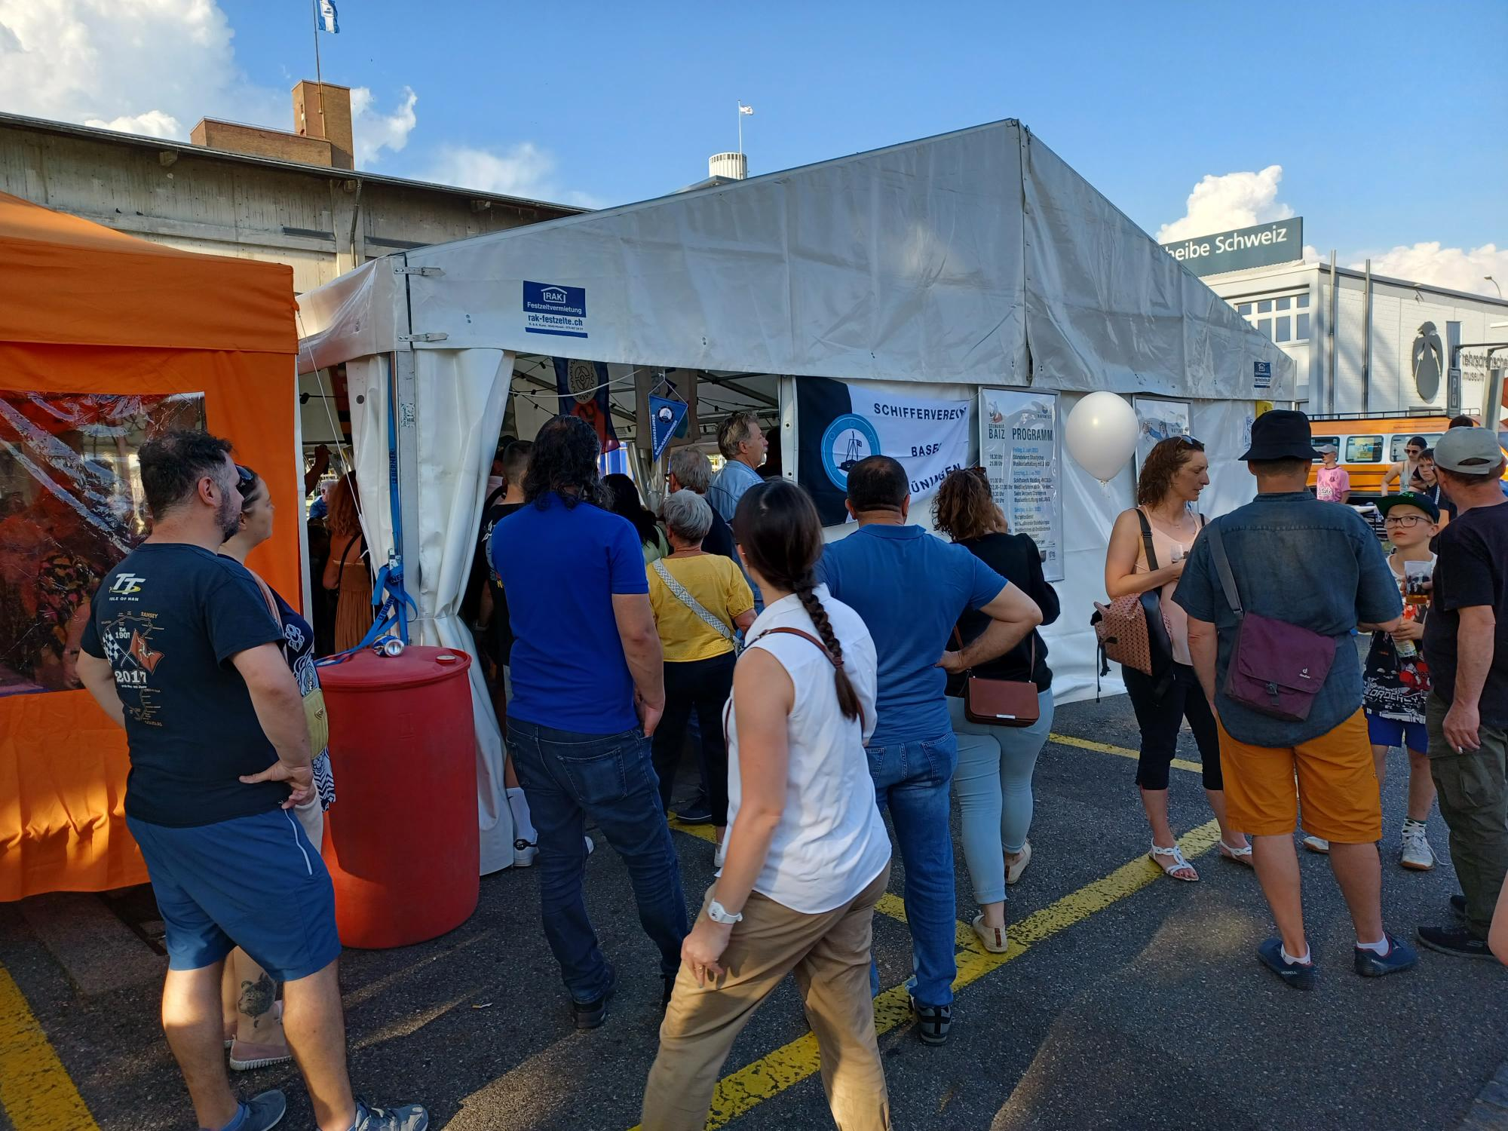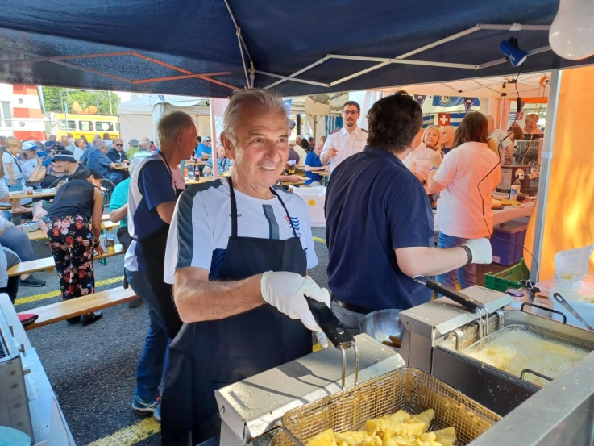

Kurz vor 17 Uhr tauchten die ersten Gäste in der „Seemannsbaiz“ auf um sich ein frisch gezapftes kühles Bier ausschenken zu lassen. Kleine Anpassungen am Ablauf mussten im Verlauf der ersten Stunde optimiert werden aber für eine Festbeiz dieser Grösse, nur durch Nichtgastronomen betrieben lief praktisch alles nach Plan. Das Zelt und die Aussenplätze füllten sich zusehends und die Störtebekers konnten ihr Programm in der vollen „Seemannsbaiz“ vortragen. Manche Festbesucher wurden durch die alten Seemannslieder angezogen und streckten ihre Köpfe ins Zelt, wo natürlich keine Sitzplätze mehr frei waren.
Schon bald musste ich im Zentrallager Nachschub an Getränken (Bier) holen. Zu unserem Ärgernis schloss das Zentrallager seine Tore bereits um 22 Uhr und ich war gezwungen bei anderen Ständen Weisswein und Bier zu erbetteln. Aus Platzgründen konnten wir nicht zu viele Getränke auf einmal beziehen, mussten unsere Gäste aber bis 3 Uhr bewirten. Unser DJ sorgte bis in die Morgenstunden für gute Stimmung im Zelt und so war es etwas schwierig um 3 Uhr Feierabend zu machen. Gegen 3:30 Uhr hatten sich auch die letzten Gäste verabschiedet und wir konnten das Zelt schliessen. Fredi und ich hatten uns entschlossen, die restliche Nacht im Zelt zu verbringen und zu versuchen etwas Schlaf zu finden. Einerseits rentierte es nicht für knappe drei Stunden nach Hause zu fahren und andrerseits wollten wir unsere Einrichtung und Getränke vor unliebsamen „Gästen“ beschützen. Bereits vor 7 Uhr kurvten die guten Geister der Stadtreinigung mit ihren lärmenden Putzmaschinen um unsere „Seemannsbaitz“ sodass unser Schlaf abrupt endete und wir uns daran machten das Zelt zu öffnen, die Festgarnituren zu reinigen und die Spuren des Vortags zu beseitigen.
Bereits um 10 Uhr war unsere „Seemannsbaiz“ wieder betriebsbereit und die ersten Gäste genossen ihren Apéro in der friedlichen Morgenstimmung. Um 11 Uhr fand im Hafenbecken 1 die Schiffstaufe des neuen Weidlings „NICOLE“ statt.

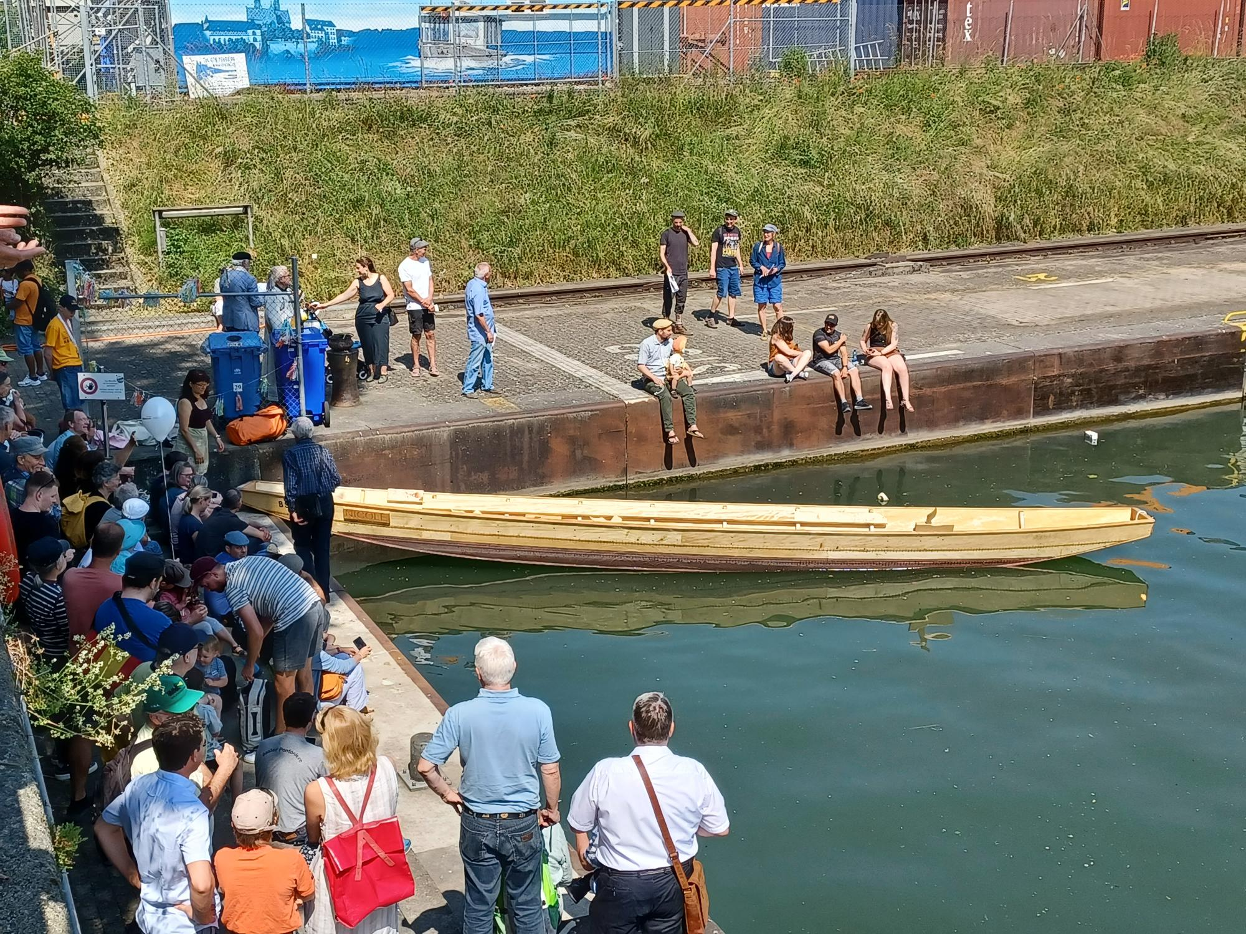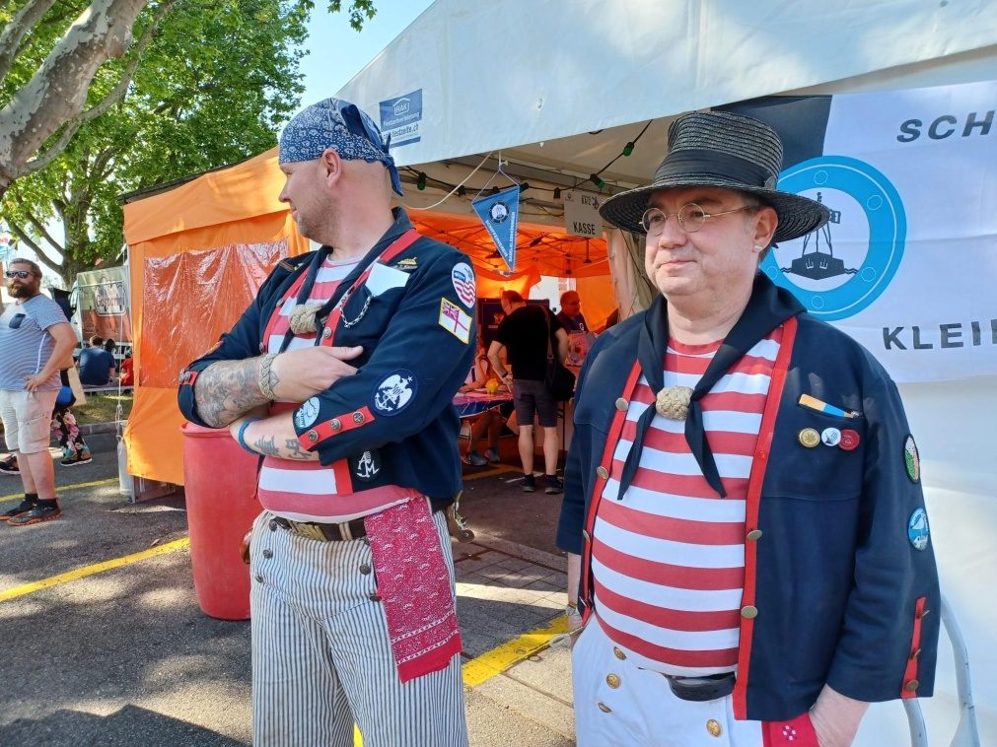

Schon bald gingen die ersten Fischknusperli und Bratwürste über die Theke und der Betrieb lief allmählich wieder auf Hochtouren. Zeitweise kamen wir mit dem Nachschub kaum nach und auch der Austausch von gebrauchtem Geschirr und Bechern war zeitaufwändig. Wir wurden von der grossen Besucherzahl überrascht und mussten immer wieder Engpässe bei verschiedenen Sachen flexibel und kreativ lösen. Am Abend traten die Swiss Mariners auf und füllten unsere „Seemannsbaiz“ zusätzlich, sodass kaum noch ein Durchkommen war. Unser DJ „JANGI“ bestritt dann den weiteren Abend bis 3 Uhr und animierte die Gäste zum Mitsingen und Tanzen. Die ausgelassene Stimmung machte es nicht einfach um 3 Uhr Feierabend zu machen aber nachdem die letzten Nachtschtshwärmer unser Zelt verlassen hatten und alles wieder „abgeschlossen“ war, konnten Fredi und ich wieder die Schlafsäcke ausrollen und ein bisschen Schlaf suchen. Wie schon am Vortag weckten uns die Putzmaschinen der Stadtreinigung schon kurz nach 6 Uhr und für uns wurde es wieder Zeit, die „Seemannsbaiz“ betriebsbereit zu machen.
Traditionell gibt es am Sonntag in der „Seemannsbaiz“ einen Schiffer-Feldgottesdienst, der gleichzeitig die Verabschiedung des langjährigen Schifferseelsorgers Walter Schär war. Der Gottesdienst und der anschliessende Frühschoppen wurden durch den Musikverein Kleinhüningen mit passendenden Klängen untermalt. Die Mitglieder des Schifferverein Basel-Kleinhüningen, die ihren Sonntags-Frühschoppen normalerweise im Rest Schiff nehmen, taten dies ausnahmsweise in unserer „Seemannsbaiz“ und so war diese bald wieder voll besetzt. Am Nachmittag liess der Besucherstrom allmählich etwas nach und wir konnten die letzten Gäste gegen 16 Uhr unter leichtem Druck verabschieden. Nun ging es daran, die letzten Kräfte zu mobilisieren um alles wieder abzubauen. Nicht Verkauftes zurückbringen und abzurechnen, Festgarnituren, Kühlschränke, Fritteuse, Dekorationen, alles musste entfernt, abgebaut und fürs Abholen bereitgestellt werden. Gleichzeitig wurde das Zelt abgebaut und bereits 4 Stunden nach Ende des Hafenfests wies nichts mehr auf das dreitägige Fest hin, der Parkplatz konnte wieder seine ursprüngliche Aufgabe übernehmen. Nach einem verdienten Feierabendbier verabschiedeten sich die „Mitarbeitenden“ der letzten Schicht und waren glücklich darüber, dass die drei Tage ohne Unfälle, Differenzen oder Streitigkeiten über die Bühne gingen.
Mit dem Ende des Hafenfests war aber noch nicht alle Arbeit erledigt, denn es musste die Abrechnung erstellt werden, wofür die ca. 4‘500 Bestellzettel mit den Einnahmen und den Ausgaben abgeglichen werden musste, was 2 weitere Tage in Anspruch nahm.

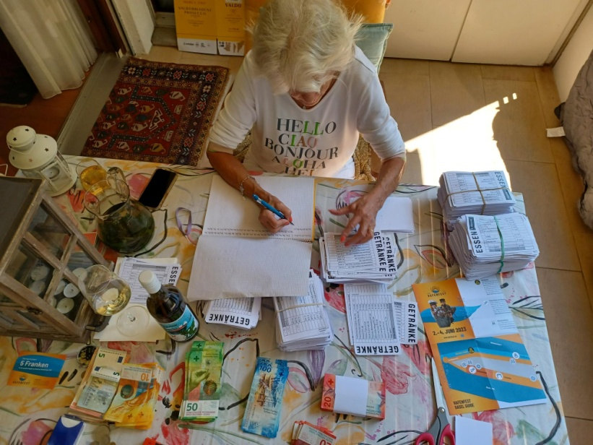

Walter

Hier noch etwas Statistik zur „Seemannsbaiz“

41 Helfende haben 530 Stunden Arbeit, somit im Durchschnitt ca. 13 Stunden Arbeit geleistet (ohne Sitzungen und Nacharbeit)

Einnahmen knapp CHF 38‘000
Ausgaben gut CHF 22‘000
Gewinn knapp CHF 16‘000

Es wurden getrunken:

Feldschlösschen Orig. 870.0 Liter
Feldschl. Alkoholfrei 44.0 Liter
Epesses AOC 104.0 Liter
Primitivo Puglia 21.0 Liter
Oeil-de Perdrix 100.0 Liter
Rhäzünser 180.0 Liter
Arkina 78.0 Liter
Coca Cola Classic 116.0 Liter
Coca Cola Zero 68.0 Liter
Ramseier Apfelschorle 103.0 Liter
Ice Tea 55.0 Liter

Es wurden gegessen:

Fischknusperli mit Pommes | 511
Fischknusperli mit Brot | 112
Pommes | 285
Hot Dog | 122
Bebbi Kalbsbratwurst mit Brot | 414
Merguez mit Brot | 174
Wienerli mit Brot | 5

Und nun freuen sich alle auf das nächste Hafenfest

